**DISEÑO DE SOFTWARE POR COMPONENTES**

Natalia Katherine Páez Buitrago

Oscar Eduardo Varón Mesa

John Alexander Murcia Sánchez

Unipanamericana

Bogotá D.C

Marzo 2020

Ingeniería de Software

**PROBLEMA**

Actualmente la empresa “SSEA - seguridad, salud y entrenamiento en alturas” necesita un sistema de gestión, el cual le permita administrar todos los usuarios que hagan parte del sistema, siendo éstos de diferentes tipos, los cuales son: estudiantes, instructores y administradores; también se debe implementar un módulo que gestione los cursos que el centro especializado en alturas SSEA tiene para ofrecer y la certificación del estudiante que terminó el curso.

**Tabla de Contenidos**

Tabla de contenido

ESTADO DEL ARTE iv

REQUERIMIENTOS 1

Funcionales 1

No funcionales 1

DIAGRAMA DE CLASES 3

DIAGRAMA DE ENTIDAD DE RELACIÓN 4

DIAGRAMAS DE CASOS DE USOS 4

Módulo estudiante 4

Módulo asignación de roles 9

Módulo creación de cursos 14

REFERENCIAS: 20

# ESTADO DEL ARTE

Ante los grandes retos que vienen en el mundo educativo es preciso contar con herramientas que faciliten a las organizaciones y a las personas su trabajo, que lo hagan más eficiente y le permitan liberarse de tareas innecesarias. Ros Martínez de Lahidalga, I (2008). Donde fortalecer, todavía más, las acciones de formación entre el profesorado y el alumnado, apostando por las tareas que articulen un conjunto de actividades y que impliquen al estudiante de forma colectiva concuerda Sánchez-Santamaría, J, Sánchez-Antolín, P., & Ramos-Pardo, F. J. (2012). Las principales funciones de un sistema de gestión de aprendizaje son: gestionar usuarios, recursos, administrar el acceso, controlar y hacer seguimiento del proceso de aprendizaje, realizar evaluaciones, generar informes, gestionar servicios propone (Garcia, E. L., & Saustre, O. L. (2008). y donde Benito Crosetti, complementa la idea afirmando que donde la gestión y administración de los alumnos permiten llevar a cabo todas aquellas actividades relacionadas con la gestión académica de los alumnos como matriculación, consulta del expediente académico, expedición de certificados y también para la gestión del proceso de enseñanza-aprendizaje como establecer privilegios de acceso, la creación de grupos, acceso a la información sobre el alumno, etc. Benito Crosetti, B. (2000) 

Como se podrá apreciar, las plataformas virtuales proveen numerosas herramientas de gestión de contenido, de seguimiento y evaluación de los aprendizajes y complementarias, para la realización de diversos tipos de actividades, que pueden ser desarrolladas, no sólo en la educación superior, sino también en la educación media o secundaria. Ponce, V. (2011). Notando desde diferentes puntos de vista y teniendo todos ideas compartidas también es importante referenciar las diferentes ideas que hay respecto al tema específico de la formación de las personas en los diferentes temas que se llegan a tocar cuando se trabaja en oficios que requieren la capacitación de alturas y se corrobora en el estudio de donde afirma que el estudio mediante investigación realizada evidencia como los trabajos en alturas representan una de las primeras causas de accidentalidad y muerte en el trabajo por lo que se requiere de la planeación, verificación, control y evaluación de actividades para su intervención, las variables más importantes en unión con las estadísticas de accidentalidad por entes locales y nacionales; así como la determinación por el cumplimiento de la resolución 1903 del 7 de junio de 2013, donde debe ser prioridad para las empresas realizar el aporte para sus colaboradores en la formación y capacitación para la prestación de forma segura de sus labores. Garzon Ibanez, J. C., & Castano Colorado, D. J. (2015). Dado esto se realiza la siguiente evaluación del problema.

# REQUERIMIENTOS

## Funcionales

1. Crear roles de usuario.
2. Asignar permisos a cada rol.
3. Crear usuario definiendo su ROL. Crear programas que se imparten en la institución.
4. Inscribir docentes que dictan los cursos.
5. Inscribir los estudiantes que estudiaran en la institución
6. Asignar un estudiante inscrito a un curso programado
7. Crear lista por curso para validar la asistencia de los estudiantes
8. Registrar los documentos que los estudiantes hayan entregado
9. Registrar con que método de pago el estudiante pago sus cursos
10. Generar el certificado automáticamente en el momento que el estudiante haya entregado todos los documentos, haya pagado el curso y haya finalizado todas las clases de ese curso.

## No funcionales

1. Se desea que la aplicación corra en ambiente web y tenga un diseño responsivo para que se adapte a los dispositivos móviles. También se requiere que opere en los navegadores más conocidos.
2. Los Administradores del sitio podrán gestionar los diferentes tipos de usuarios, anular alumno del curso, gestionar las horas realizadas durante el curso, propiedades, gastos, novedades e imágenes.
3. El sistema debe manejar autenticación por contraseña, que deberá considerar buenas prácticas de gestión de las mismas como exigir cambio frecuente, longitud mínima y complejidad entre otras. También deberá implementar controles tipo captcha para evitar ataques tipo robot. Los datos deberán viajar seguros y operar con protocolos seguros (https). La información de contraseñas deberá estar encriptada en la base de datos, así como los datos sensibles de los propietarios e inquilinos.
4. El sistema debe tener una ventana de operación 7x24 y una disponibilidad de servicio de al menos 99.95.
5. El desempeño del sistema en todas las interacciones con los usuarios no debe superar los 5 segundos para consultas y 3 segundos para transacciones.
6. El sistema deberá ser intuitivo, con diseño centrado en el usuario y observar los estándares de usabilidad y accesibilidad.
7. El sistema deberá diseñarse para facilitar su mantenimiento y administración, usar estándares de desarrollo web y tecnología php.

# DIAGRAMA DE CLASES

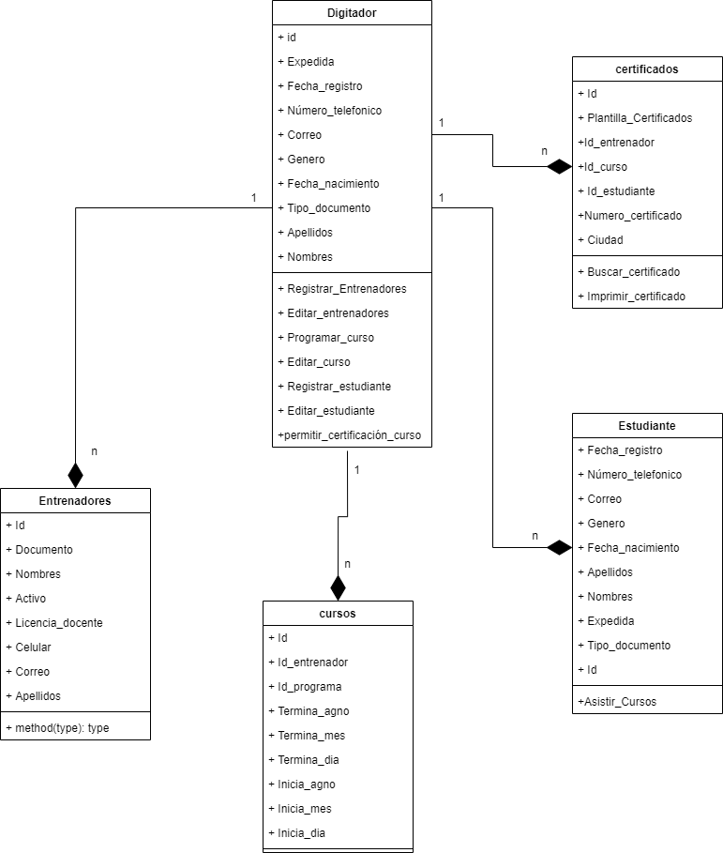

# DIAGRAMAS DE CASOS DE USOS

## Módulo estudiante

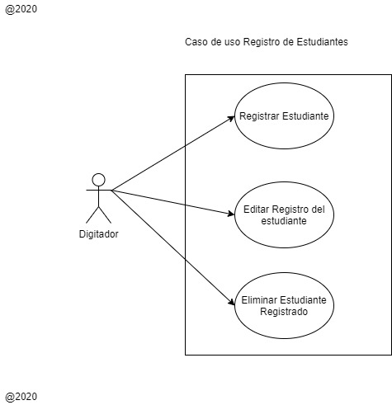

**Registro del Estudiante**

|  |  |  |
| --- | --- | --- |
| **Caso de uso N°001** | **Nombre de caso de uso:**  **Registro de Estudiante** |  |
| **Fecha:**  **27 de febrero de 2020** | **ELABORADO POR:**  **Oscar Eduardo Varón** |  |
| **ACTORES** | Digitador |  |
| **OBJETIVO** | Permite al digitador registrar un estudiante en la aplicación. |  |
| **PRECONDICIONES** | * Que el estudiante no se encuentre registrado en el sistema. |  |
| **POSCONDICIONES** | * El digitador debe estar previamente registrado en el sistema para poder realizar el registro de un estudiante. |  |
| **FLUJO DE EVENTOS** |  |  |
| **ACCION DEL ACTOR** |  | **RESPUESTA DE LA APLICACIÓN** |
| 1.  El digitador ingresa a la aplicación.    3. Se muestra un mensaje de notificación de registro y validación de datos.    4. El digitador hace clic en registrar |  | 1. Valida los campos del formulario de datos del Estudiante.   Como: Tipo de documento, Documento, Nombre, Apellido, Genero, Lugar de Expedición del documento, Nacido, País, Correo, Celular.    5 la aplicación muestra un mensaje Estudiante registrado exitosamente. |
| **Situaciones excepcionales**   * Datos ingresados erróneos. * Fallas de conexión de internet. * faltan campos obligatorios por diligenciar. * El propietario ya se encuentra registrado. |  |  |
| **REVISADO POR:**  **Oscar Varón** |  |  |

**Edición del registro del estudiante.**

|  |  |  |
| --- | --- | --- |
| **Caso de uso N°002** | **Nombre de caso de uso:**  **Edición Registro de Estudiante** |  |
| **Fecha:**  **27 de febrero de 2020** | **ELABORADO POR:**  **Oscar Eduardo Varón** |  |
| **ACTORES** | Digitador |  |
| **OBJETIVO** | Permitir al digitador editar el registro de un estudiante en el sistema. |  |
| **PRECONDICIONES** | * El estudiante debe estar registrado en el sistema para hacer la edición de un Estudiante. |  |
| **POSCONDICIONES** | * El digitador podrá editar el registro de un estudiante en el sistema. |  |
| **FLUJO DE EVENTOS** |  |  |
| **ACCION DEL ACTOR** |  | **RESPUESTA DE LA APLICACIÓN** |
| 1.  El digitador ingresa al módulo de registro de estudiantes en el sistema.     1. Se muestra un mensaje de notificación de registro y validación de datos.     4. El digitador hace clic en siguiente una vez se encuentre realizada la edición del registro del estudiante. |  | 2. Valida los datos del estudiante que se desean editar.  Como: Tipo de documento, #Documento, Nombre, Apellido, Genero, Lugar de Expedición del documento, Nacido, País, Correo, Celular.    5 la aplicación muestra un mensaje de Estudiante registrado exitosamente. |
| **Situaciones excepcionales**   * Datos ingresados erróneos. * Fallas de conexión de internet. * faltan campos obligatorios por diligenciar. * El estudiante ya se encuentra registrado. |  |  |
| **REVISADO POR:**  **Oscar Varón.** |  |  |
|  |  |  |

**Eliminar registro del estudiante.**

|  |  |  |
| --- | --- | --- |
| **Caso de uso N°003** | **Nombre de caso de uso:**  **Eliminar Registro de Estudiante** |  |
| **Fecha:**  **27 de febrero de 2020** | **ELABORADO POR:**  **Oscar Eduardo Varón** |  |
| **ACTORES** | Digitador |  |
| **OBJETIVO** | Permite al digitador eliminar el registro de un estudiante en la aplicación. |  |
| **PRECONDICIONES** | * Que el estudiante se encuentre registrado en el sistema. |  |
| **POSCONDICIONES** | * El digitador debe estar previamente registrado en el sistema para poder eliminar un estudiante de la aplicación. |  |
| **FLUJO DE EVENTOS** |  |  |
| **ACCION DEL ACTOR** |  | **RESPUESTA DE LA APLICACIÓN** |
| 1.  El digitador ingresa al módulo registro de estudiantes y selecciona la opción eliminar.    3. El digitador hace click en eliminar. |  | 2. El sistema muestra un mensaje de alerta Desea eliminar el estudiante del sistema.     1. El sistema muestra un mensaje de notificación el estudiante fue eliminado satisfactoriamente. |
| **Situaciones excepcionales**   * Denegación de la acción a realizar (No eliminar) * Fallas de conexión de internet. |  |  |
| **REVISADO POR:**  **Oscar Varón** |  |  |

## Módulo asignación de roles

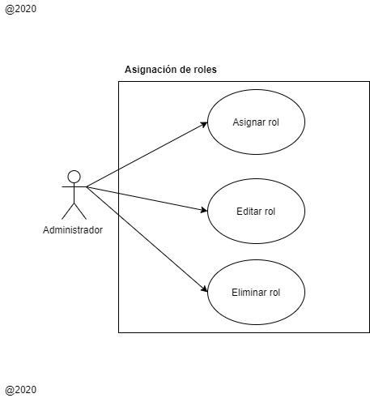**Asignación de rol.**

|  |  |  |
| --- | --- | --- |
| **Caso de uso N°004** | **Nombre de caso de uso:**  **Asignación de Rol** |  |
| **Fecha:**  **27 de febrero de 2020** | **ELABORADO POR:**  **Oscar Eduardo Varón** |  |
| **ACTORES** | Administrador |  |
| **OBJETIVO** | Permite al Usuario administrador crear un rol dentro de la aplicación. |  |
| **PRECONDICIONES** | * Que el rol no se encuentre registrado en el sistema. |  |
| **POSCONDICIONES** | * El usuario administrador debe estar previamente registrado en el sistema, para poder generar la creación de un rol. |  |
| **FLUJO DE EVENTOS** |  |  |
| **ACCION DEL ACTOR** |  | **RESPUESTA DE LA APLICACIÓN** |
| 1.  El usuario administrador ingresa al módulo creación de roles.    3.  El administrador da clic en aceptar la creación del nuevo rol. |  | 2. La aplicación desplegara un formulario con las siguientes casillas: Nombre del rol, asignar rol.     1. Se muestra un mensaje de confirmación de asignación de rol. |
| **Situaciones excepcionales**   * Datos ingresados erróneos. * Fallas de conexión de internet. * faltan campos obligatorios por diligenciar. * El rol ya se encuentra registrado. |  |  |
| **REVISADO POR:**  **Oscar Varón** |  |  |

**Editar rol.**

|  |  |  |
| --- | --- | --- |
| **Caso de uso N°005** | **Nombre de caso de uso:**  **Asignación de Rol** |  |
| **Fecha:**  **27 de febrero de 2020** | **ELABORADO POR:**  **Oscar Eduardo Varón** |  |
| **ACTORES** | Administrador |  |
| **OBJETIVO** | Permite al Usuario administrador editar un rol dentro de la aplicación. |  |
| **PRECONDICIONES** | * Que el rol se encuentre registrado en el sistema. |  |
| **POSCONDICIONES** | * El usuario administrador debe estar previamente registrado en el sistema, para poder generar la edición de un rol. |  |
| **FLUJO DE EVENTOS** |  |  |
| **ACCION DEL ACTOR** |  | **RESPUESTA DE LA APLICACIÓN** |
| 1.  El usuario administrador ingresa al módulo creación de roles.    3.  El administrador da clic en editar un rol. |  | 2. La aplicación desplegara un formulario con las siguientes casillas: Crear un rol, Editar un rol, Eliminar un rol.    5. Se muestra un mensaje de confirmación de edición de rol exitosa. |
| **Situaciones excepcionales**   * Fallas de conexión de internet. * faltan campos obligatorios por diligenciar. * El rol no se encuentra registrado. |  |  |
| **REVISADO POR:**  **Oscar Varón** |  |  |

**Asignación de roles**

|  |  |  |
| --- | --- | --- |
| **Caso de uso N°006** | **Nombre de caso de uso:**  **Eliminar un Rol** |  |
| **Fecha:**  **27 de febrero de 2020** | **ELABORADO POR:**  **Oscar Eduardo Varón** |  |
| **ACTORES** | Administrador |  |
| **OBJETIVO** | Permite al Usuario administrador eliminar un rol dentro de la aplicación. |  |
| **PRECONDICIONES** | * Que el rol se encuentre registrado en el sistema. |  |
| **POSCONDICIONES** | * El usuario administrador debe estar previamente registrado en el sistema, para poder eliminar un rol. |  |
| **FLUJO DE EVENTOS** |  |  |
| **ACCION DEL ACTOR** |  | **RESPUESTA DE LA APLICACIÓN** |
| 1) El usuario administrador ingresa al módulo creación de roles.    3) El administrador da clic en eliminar un rol. |  | 2) la aplicación desplegara un formulario con las siguientes casillas: Crear un rol, Editar un rol, Eliminar un rol.    3) Se muestra un mensaje de confirmación de eliminación de rol exitosa. |
| **Situaciones excepcionales**   * Datos ingresados erróneos. * Fallas de conexión de internet. * faltan campos obligatorios por diligenciar. * El rol ya se encuentra registrado. |  |  |
| **REVISADO POR:**  **Oscar Varón** |  |  |

## Módulo creación de cursos

**Creación de Programas**

|  |  |  |
| --- | --- | --- |
| **Caso de uso N°007** | **Nombre de caso de uso:**  Creación de Programas |  |
| **Fecha:**  **27 de febrero de 2020** | **ELABORADO POR:**  **Oscar Eduardo Varón** |  |
| **ACTORES** | Digitador |  |
| **OBJETIVO** | Permite al digitador la creación de programas de estudio en la aplicación. |  |
| **PRECONDICIONES** | * Que el Programa no se encuentre registrado en el sistema. * Debe contar por lo menos con un profesor y 5 estudiantes para poder crear un curso. |  |
| **POSCONDICIONES** | * El digitador debe estar previamente registrado en el sistema para poder realizar la creación de un curso. |  |
| **FLUJO DE EVENTOS** |  |  |
| **ACCION DEL ACTOR** |  | **RESPUESTA DE LA APLICACIÓN** |
| **1.**  El digitador ingresa al módulo creación de programas.    **3.** Se muestra un mensaje de notificación de registro y validación del curo.    **5.**El digitador hace clic en Crear Nuevo Curso. |  | **2.** Valida los campos del formulario de datos del Programa Estudiantil.  Como: Programa, Asignación, Nombre del profesor, Apellido, Genero, Lugar de Expedición del documento, Nacido, País, Correo, Celular.    **4.** la aplicación muestra un mensaje Curso registrado exitosamente. |
| **Situaciones excepcionales**   * Datos ingresados erróneos. * Fallas de conexión de internet. * faltan campos obligatorios por diligenciar. * El curso ya se encuentra registrado. * El curso no cuenta con la mínima de profesores o estudiantes. |  |  |
| **REVISADO POR:**  **Oscar Varón** |  |  |

**Asignación estudiantes al Cursos**

|  |  |  |
| --- | --- | --- |
| **Caso de uso N°008** | **Nombre de caso de uso:**  Asignación de estudiantes a los cursos. |  |
| **Fecha:**  **27 de febrero de 2020** | **ELABORADO POR:**  **Oscar Eduardo Varón** |  |
| **ACTORES** | Digitador |  |
| **OBJETIVO** | Permite al digitador la asignación de estudiante a los cursos. |  |
| **PRECONDICIONES** | * Que se encuentre registrado el programa en el sistema. * Debe contar por lo menos con un profesor y 5 estudiantes para poder generar la Asignación de estudiantes al Cursos. |  |
| **POSCONDICIONES** | * El digitador debe estar previamente registrado en el sistema para poder realizar la Asignación de estudiantes al Cursos. |  |
| **FLUJO DE EVENTOS** |  |  |
| **ACCION DEL ACTOR** |  | **RESPUESTA DE LA APLICACIÓN** |
| **1.**  El digitador ingresa al módulo Asignación de estudiantes al Cursos.    **3.** Se muestra un mensaje de notificación de registro y validación de los estudiantes que se desean ingresar al curso.    **5.**El digitador hace clic en Crear Asignación de estudiantes al Cursos. |  | **2.** Selecciona la opción asignar estudiantes (Al curso)    **4.** la aplicación muestra un mensaje Asignación estudiante al Cursos exitosa.    6. La aplicación muestra un mensaje de confirmación de registro exitoso. |
| **Situaciones excepcionales**   * Datos ingresados erróneos. * Fallas de conexión de internet. * faltan campos obligatorios por diligenciar. * Uno de los alumnos ya se encuentra registrado en el sistema. * El curso no cuenta con la mínima de profesores o estudiantes. |  |  |
| **REVISADO POR:**  **Oscar Varón** |  |  |

**Seguimiento de notas de los Estudiantes**

|  |  |  |
| --- | --- | --- |
| **Caso de uso N°009** | **Nombre de caso de uso:**  Seguimiento de notas y tiempo de asistencia. |  |
| **Fecha:**  **27 de febrero de 2020** | **ELABORADO POR:**  **Oscar Eduardo Varón** |  |
| **ACTORES** | Digitador |  |
| **OBJETIVO** | Permite al digitador hacer el seguimiento de las notas y el tiempo de asistencia al curso para realizar su debida certificación. |  |
| **PRECONDICIONES** | * Que el Programa se encuentre registrado en el sistema. * Que el alumno se encuentre registrado en el curso. * Que la planilla de asistencia se encuentre previamente firmada por el alumno. |  |
| **POSCONDICIONES** | * El digitador debe estar previamente registrado en el sistema para poder realizar el registro de las horas de curso tomadas por el alumno. |  |
| **FLUJO DE EVENTOS** |  |  |
| **ACCION DEL ACTOR** |  | **RESPUESTA DE LA APLICACIÓN** |
| **1.**  El digitador ingresa al módulo registro de horas asistidas.    **3.** Se muestra un mensaje de notificación de registro y validación del curo.    **5.**El digitador hace clic en Crear Nuevo Curso. |  | **2.** Valida los campos del formulario de intensidad de horas cruzadas por el alumno en el Programa Estudiantil.    **4.** la aplicación muestra un mensaje Curso registrado exitosamente. |
| **Situaciones excepcionales**   * Datos ingresados erróneos. * Fallas de conexión de internet. * faltan campos obligatorios por diligenciar. * El curso ya se encuentra registrado. * El curso no cuenta con la mínima de profesores o estudiantes. |  |  |
| **REVISADO POR:**  **Oscar Varón** |  |  |

# REFERENCIAS:

Ros Martínez de Lahidalga, I. (2008). Moodle, la plataforma para la enseñanza y organización escolar.

Garcia, E. L., & Saustre, O. L. (2008). La Web: una vía para la capacitación. Mendive. Revista de Educación, 6(3), 206-210.

Sánchez-Santamaría, J., Sánchez-Antolín, P., & Ramos-Pardo, F. J. (2012). Usos Pedagógicos De Moodle En La Docencia Universitaria Desde La Perspectiva De Los Estudiantes.

Benito Crosetti, B. (2000). Herramientas para la creación, distribución y gestión de cursos a través de Internet. Edutec. Revista Electrónica de Tecnología Educativa, (12), a016-a016.

Moltó, G. (2014). Gestión Eficiente de Cursos Online: La Experiencia de@ CursoCloudAWS en la UPV. Jornadas de Innovación Educativa y docencia en Red de la Universitat Politècnica de València, 166-180.

Ponce, V. (2011). Herramientas informáticas para la gestión, desarrollo y evaluación de cursos online en las plataformas virtuales. Universidad de San Luis, República de Argentina.

Garzon Ibanez, J. C., & Castano Colorado, D. J. (2015). *Estudio de viabilidad para la creación de una empresa dedicada a la" capacitación para trabajo seguro en alturas”* (Doctoral dissertation, Corporación Universitaria Minuto de Dios).